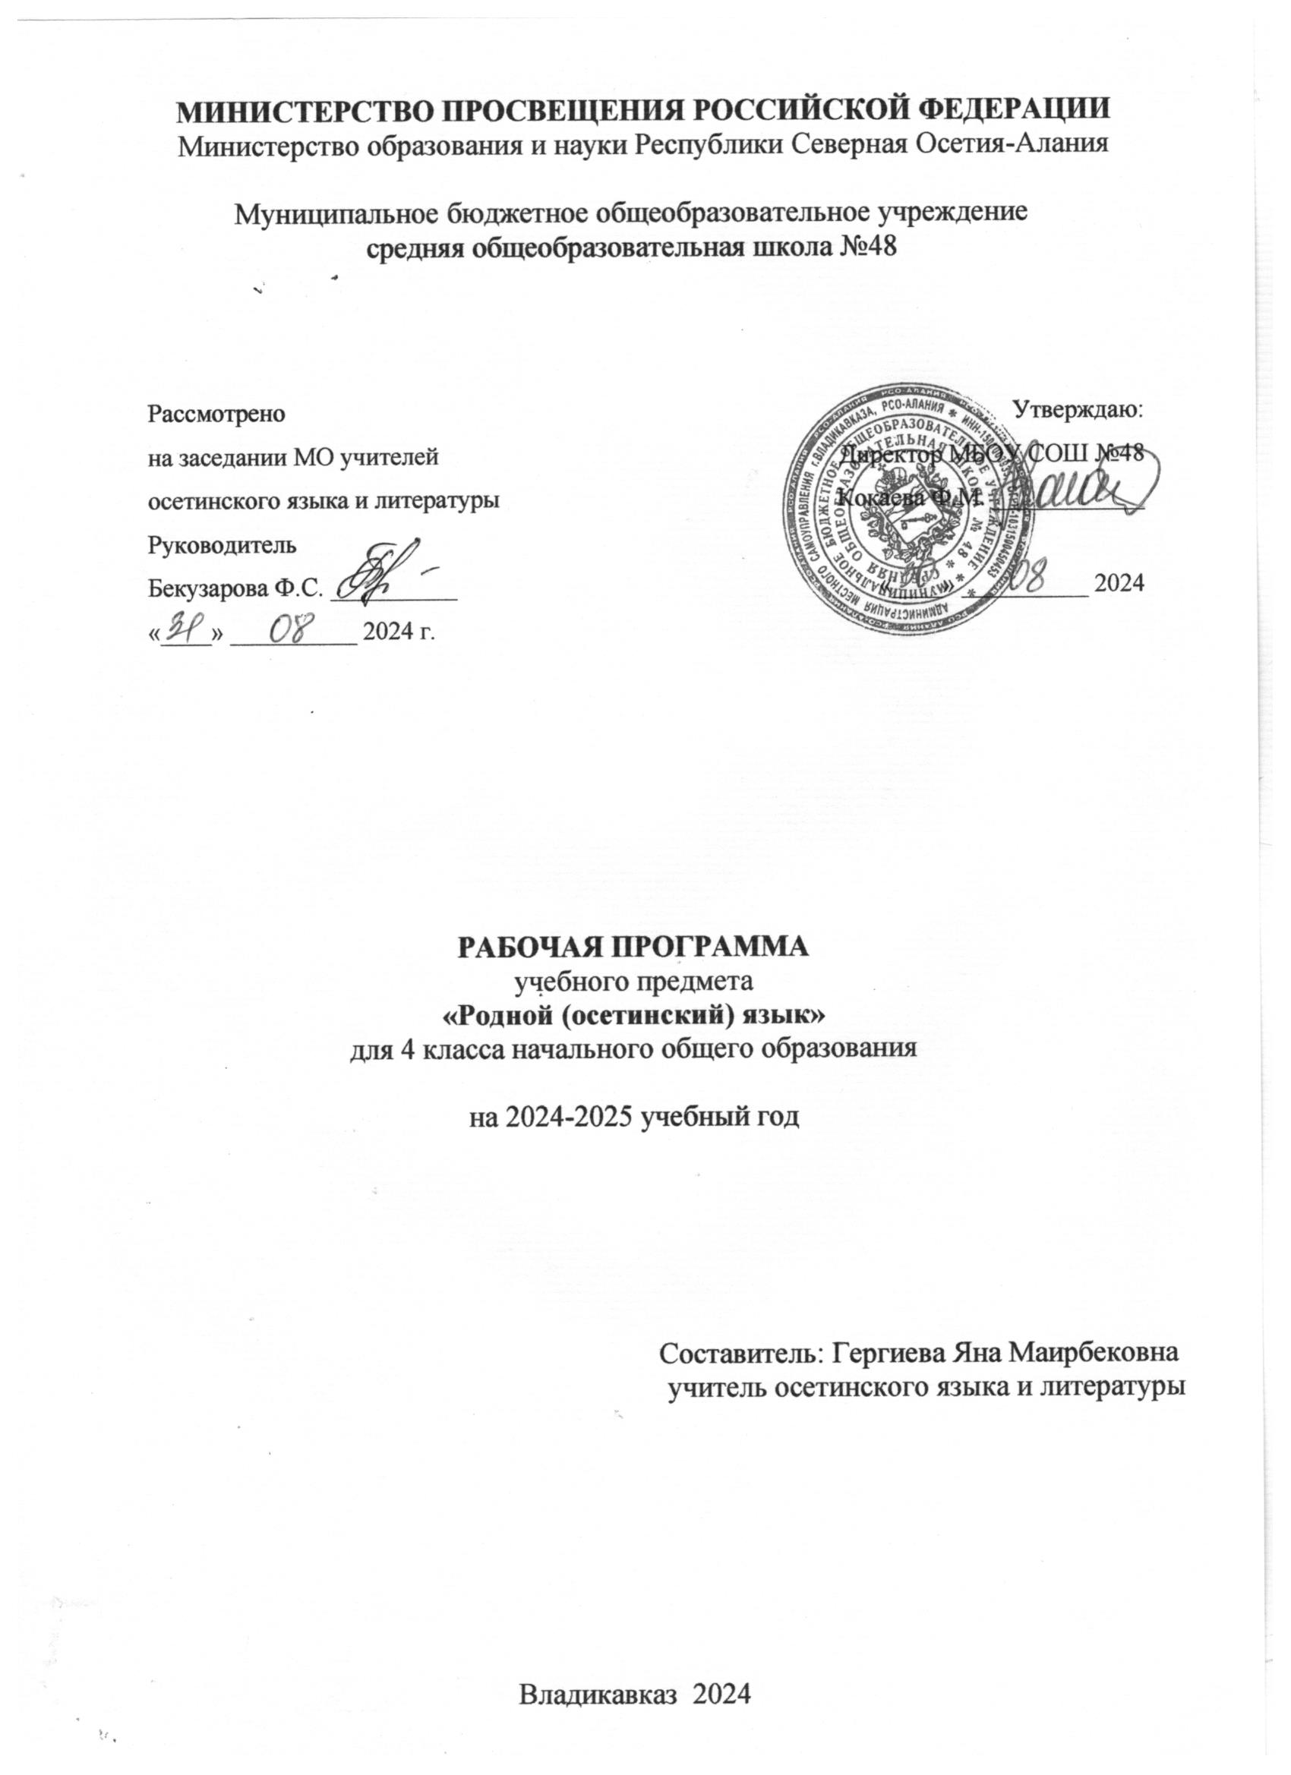ÆМБАРЫНГÆНÆН ФЫСТÆГ

Программæ арæзт у Республикæ Цæгат Ирыстон – Аланийы иумæйаг æмæ профессионалон ахуырады Ирон æвзаг æмæ литературæйы программæйы бындурыл.
Ирон æвзаг – нæ республикæйы паддзахадон æвзæгтæй иу, ирæтты мадæлон æвзаг. Ирæттæ – Республикæ Цæгат Ирыстон-Аланийы титулон наци. Куыд уырыссаг æвзаг, афтæ ирон æвзаг у филологон циклы иу хай æмæ рæзын кæны скъоладзауы коммуникативон культурæ, æххуыс ын кæны йæ ныхасы рæзтæн, уæрæх ын кæны йæ дунеæмбарынад æмæ хъомыл кæны ирæтты хуыздæр традицитæ æмæ æгъдæуттыл.
Ирæттæ сæ рæвзæрдæй фæстæмæ аудынц сæ мадæлон æвзагыл, уымæн æмæ æмбарынц: цалынмæ æвзаг цæра, уæдмæ фидар уыдзæн национ культурæ, национ хиæмбарынад.
Ног (дыккаг фæлтæры) стандартты домæнтæ сты, цæмæй Уæрæсейы цæрæг алы адæмæн дæр йе ΄взаджы кад се ΄хсæн бæрзонддæр ист æрцæуа, цæхгæр фæхуыздæр уа йæ ахуыр кæныны хъуыддаг. Уыцы хæстæ та æххæст кæны райдайæн скъола.
Райдайæн скъолайы бындур æвæрд æрцæуы сывæллæтты алывæрсыг рæзтæн. Уымæ гæсгæ ирон æвзаг ахуыр кæныны хъуыддаг арæзт у ахæм нысан æмæ хæстæ сæххæст кæнынмæ:
- хъуамæ сывæллæттæ сæ кæрæдзимæ иронау дзурын сахуыр уой. Уый тыххæй та хъæуы фидар фæлтæрддзинад кæсын, фыссын æмæ хъуыды кæнынæй;
- сывæллæттæ зоной: æхсæнады адæмты ΄хсæн ног ахастытæ кӕй ис, иннæ æдæмы хæттыты сывæллæттæ дæр ирон æвзаг кæй ахуыр кæнынц, æмæ сæ уый кæрæдзийыл фидардæр кӕй бӕтты; сæ алыварс цæрæг адæмтимæ хæларæй цæрын кӕй хъӕуы,уый;
- иумæйаг ахуырадон зонындзинæдтæ бæрзонддæр кæнын; ныхасы рæзтыл кусын; фылдæр базонынмæ æмæ интеллект уæрæхдæр кæнынмæ тырнын;
- мадæлон æвзаджы фæрцы сывæллоны алывæрсыгæй хъомыл кæнын;
- райдайæн скъолайы сывæллæтты лингвистикон зонындзинæдтæ рæзын кæнын хуымæтæг хуызы, цæмæй кæсын фыссын базоной;
- адæймаджы хъуыздæр миниуджытыл хъомыл кæнын.
- хъазты хуызы сывæллæтты эмоционалон уавæр рæзын кæнын;
- зонындзинæдтæ фылдæр кæнынмæ тырнындзинад рæзын кæнын. Чингуытæм, иннæ ахуырадон предметтæм сæм аудыны цæстæнгас рæзын кæнын.
Скъолайы иннæ ахуырадон предметты ′хсæн ирон æвзаджы нысан у ирон æвзагæй зонындзинæдтæ фылдæр кæнын æмæ сывæллæтты æхсæны культурæ бæрзондæр кæнын:
1-аг нысан – зонындзинæдтæ фылдæр кæнын. Ам скъоладзаутæн æмбарын кæнын хъæуы æппæтдунеон наукæйы иу къабаз кæй у, йæ сæйрагдæр хæйтты йын зонын кæй хъæуы; уыцы зонындзинæдты бындурыл та аразын логикон хъуыдыкæнынад.
2-аг нысан – æхсæны культурæ бæрзонддæр кæнынмæ хауы скъоладзауты коммуникативон арæхстдзинад, ома дзургæ æмæ фысгæ ныхасы рæзт, монологон æмæ диалогон ныхас, раст æмæ æнæрæдыдæй фыссын. Уыдон иумæ сты адæймаджы иумæйаг культурæйы бæрæггæнæнтæ.

Грамматикæ, растфыссынад æмæ ныхасы рæзтыл куыст.
Вазыгджын дзырдтæ. Иумæйаг æмбарынад вазыгджын дзырдты тыххæй. Арæхдæр цы вазыгджын дзырдтæ æмбæлынц, уыдоны растфыссынады хуымæтæг хуызтæ.
Ныхасы хæйттæ.
Номдар. Номдарты тасындзæг иууон æмæ бирæон нымæцты. Номдарты бирæон нымæцы арæзты хицæндзтнæдтæ: 1) хъæлæсон а æмæ о-йы ивынад хъæлæсон æ-мæ; 2) бирæон нымæцы фæсæфтуан т-йы дывæркæнынад, 3) æмхъæлæсонты къордæй цы дзырдтæ фæвæййынц, уыдоны т-йы разæй хъæлæсон ы-йы фæзынд. Номдарты растфыссынад.
Миногон. Миногонты тасындзæг. Хъуыдыйæдтæ аразгæйæ, сæ хъуыдымæ гæсгæ, хæстæг, стæй ныхмæ чи лæууы, ахæм миногонтæ æвзарын зонын.
Номивæг. Цæсгомон номивджытæ, сæ тасындзæг æххæст хуызы. Цæсгомон номивджытæй раст пайда кæнын ныхасы, сæ растфыссынад.
Мивдисæг. Мивдисæджы ивынад цæсгæмттæм æмæ нымæцтæм гæсгæ нырыккон, ивгъуыд æмæ суинаг афонты (æргомон здæхæны). Мивдисæджы кæрæтты растфыссынад. Хайыгтæ нæ æмæ нал-ы растфыссынад мивдисæгимæ.
Фæрсдзырд. Иумæйаг æмбарынад. Фæрсдзырдтæ иртасын ахæм фæрстытæм гæсгæ: кæм?, кæдæм?, кæцæй?, кæд?, куыд? Арæхдæр чи æмбæлы, уыцы фæрсдзырдты растфыссынад.
Дзырдуатон куыст. Хъуыдыйæдтæ æвзаргæйæ, хъуыдымæ гæсгæ æмхуызон кæнæ ныхмæвæрд номдартæ, миногонтæ æмæ мивдисджытæ æвзарын. Хъуыды бæлвырддæр æмæ аивдæр дзырдтæй аразын. Ныхас уыцы иугъæдон дзырдтæй сыгъдæг кæнын.
Хъуыдыйад. Хъуыдыйады æмхуызон уæнгтæ бæттæгтæ æмæ, фæлæ, тæ-имæ, стæй æнæ бæттæгтæй. Ранымады интонации; æмхуызон уæнгтæ кæрæдзийæкъæдзыгæй хицæн кæнын; æмхуызон уæнгтимæ хъуыдыйæдтæ аразын.
Вазыгджын хъуыдыйадимæ зонгæ кæнын. Бæттæгтæ æмæ, фæлæ, та-йы фæрцы баст вазыгджын хъуыдыйæдтæ аразын зонын. къæдзыг вазыгджын хъуыдыйады.
Сидæн. Хъæлæсы уагæй сидæн хъуыдыйады раст кæсын. Сидæн къæдзыг æмæ хъæры нысанæй хицæн кæнын.
Комкоммæ ныхас. Комкоммæ ныхасимæ зонгæ кæнын. Хъуыдыйæдтæ авторы дзырдты фæстæ æвæрд комкоммæ ныхасимæ.
Комкоммæ ныхас хъæлæсы уагæй хицæн кæнын зонын. æрхæцæн нысæнттæ комкоммæ ныхасимæ (дыстъæлф, дыкъæдзыгтæ). Комкоммæ ныхас кæм уа, ахæм хъуыдыйæдтæ аразын.
Афæдзы дæргъы цы æрмæг ахуыр кодтой, уый зæрдыл æрлæууын кæнын.
Ныхасы рæзтыл куыст. Цы æрмæг юбакастысты, уымæн пълан аразын. Текст (70-90 дзырды) сæрмагонд пъланмæ гæсгæ бæстон æмæ цыбырæй хи ныхæстæй дзурын, йæ формæ йын ивгæйæ (цæсгом, афон, комкоммæ ныхас æмæ æнд.).нывмæ гæсгæ радзырд ныффыссын. Фыстæг ныффыссын æмбалмæ, хæстæгмæ. Исты цау кæнæ фæзынд чысыл радзырды хуызы ныффыссын. Къласы, скъолайы цардæй къулы газетмæ уацхъуыд фыссын (ома, публицистон стилæй пайда кæнын).
Сыгъдæгфыссынад. Иухаххон тетрады рæсугъд, раст æмæ тагъд фыссын ахуыр кæны
Къæлиндарон-тематикон пълан

№ | Темæ | Сах.  дих | Равзаринаг фарстатæ | Практикон куыст
I. | Рацыд æрмæг фæлхат кæнын | 3 | Мыртæ æмæ дамгъæтæ. Алфавит. Дæргъвæтин æмхъæлæсонтæ. Цавд. Цавды тыххæй рацыд æрмæг фæлхат кæнын. Вазыгджын дзырдтæ. | Мыртæ æмæ дамгъæтæ.  1. Мыртæ фысгæйæ нысангонд цæуынц дамгъæтæй. Мыртæ æмæ дамгъæты нымæц бæрæг кæнын. Зæрдылдаринаг: дыууæ нысанæй конд дамгъæтæ къ, пъ,тъ,цъ æмæ а.д. нымад цæуынц иугай дамгъæтыл æмæ фыст нысан кæнынц иугай мыртæ(фæлт.1-4)  2. Алфавит. Дамгъæты нымæц. Хъæлæсон æмæ æмхъæлæсон дамгъæтæ. Æгомыг дамгъæтæ. Хъæлæсон у æмæ æмхъæлæсон у. Уырыссаг æвзагæй æрбайсгæ дамгъæтæ Дæргъвæтин æмхъæлæсонтæ(фæлт.5-19).  3. Цавд. Иумæйаг цавд. Цавды тыххæй рацыд æрмæг фæлхат кæнын(фæлт.20-36).  4. Вазыгджын дзырдтæ. Вазыгджын дзырдты хæйтты растфыссынад. Нывмæ гæсгæ куыст. Æмхъæлæсонты ивынад вазыгджын дзырдты мидæг(фæлт.37-61).
II. | Номдар. | 13 | Номдар. Номдарты ивынад хауæнтæм гæсгæ(тасындзæг). ивынад хауæнтæм гæсгæ(тасындзæг). Номдартæн сæ кæрæтты ивынад сæ фæрстытæм гæсгæ. Номдарты тасындзæг иууон нымæцы. | Номдар  1-2. Номдарты. ивынад хауæнтæм гæсгæ(тасындзæг). (фæлт.62-71).  3-4. фæрстытæм æмæ кæрæттæм гæсгæ хауæнтæ бæрæг кæнын. Номон хауæн(фæлт.72-75).  5-6 Гуырынон хауæн (фæлт.76-86).  7. Дæттынон хауæн (фæлт.87-89).  8. Иртæстон хауæн (фæлт.90-92).  9. Арæзтон æмæ æддагбынатон хауæн (фæлт.93-98).  10. Цæдисон æмæ хуызæнон хауæн (фæлт.99-104).  11-13. Номдарты тасындзæг бирæон нымæцы (фæлт.104-116).  14-15. Номдарты бирæон нымæцы арæзты хицæндзинæдтæ (фæлт.117-130).  16. Номдарты растфысынад (фæлт.131-143).  17. Номдарты тыххæй рацыд æрмæг фæлхат кæнын (фæлт.144-150).
III. | Миногон | 2 | Миногон Миногонты тасындзæг | Миногон  1. Миногон (фæлт.151-152). Миногонты тасындзæг (фæлт.153-162).
IV. | Номивæг | 10 | Номивæг. Цæсгомон номивджытæ. Цæсгомон номаджытытасындзæг. Нывмæ гæсгæ куыст. Цæсгомон номивджыты тыххæй рацыд æрмæг фæлхат кæнын. | Номивæг.  1-2. Цæсгомон номивджытæ(фæлт.163-169).  3-6. Цæсгомон номивджыты тасындзæг (фæлт.170-190).  7. Цæсгомон номивджыты тыххæй рацыд æрмæг фæлхат кæнын. (фæлт.191-194).
V. | Мивдисæг. | 12 | Мивдисæг. Мивдисджыты ивынад нымæцтæм гæсгæ. Мивдисджыты ивынад цæсгæмттæм гæсгæ. Мивдисджыты растфыссынад. Мивдисджыты тыххæй рацыд æрмæг фæлхат кæнын. Фæрсдзырд. Фæрсдзырдты растфыссынад. Фæрсдзырдты тыххæй рацыд æрмæг фæлхат кæнын. | Мивдисæг.  1-2. Мивдисæг. Мивдисджыты афонтæ (фæлт.195-197).  3. Мивдисджыты ивынад нымæцтæм гæсгæ (фæлт. 198-201).  4-10. Мивдисджыты ивынад цæсгæмттæм гæсгæ (фæлт. 202-250).  11-13. Мивдисджыты растфыссынад (фæлт. 251-264).  14. Мивдисджыты тыххæй рацыд æрмæг фæлхат кæнын (фæлт. 265-273).  15. Фæрсдзырд (фæлт. 274-280).  16. Фæрсдзырдты растфыссынад Фæрсдзырдты тыххæй рацыд æрмæг фæлхат кæнын (фæлт. 281-293).
VI. | Хъуыдыйад. | 11 | Хъуыдыйад. Хъуыдыйады æмхуызон уæнгтæ. Вазыгджын хъуыдыйад. Хъуыдыйады тыххæй рацыд æрмæг фæлхат кæнын. Сидæн. Сидæны тыххæй рацыд æрмæг фæлхат кæнын. Комкоммæ ныхас. Комкоммæ ныхасы ныхасы тыххæй рацыд æрмæг фæлхат кæнын. Афæдзы дæргъы рацыд æрмæг фæлхат кæнын. Цавд. | Хъуыдыйад.  1. Хъуыдыйад. (фæлт. 294-298).  2-5. Хъуыдыйады æмхуызон уæнгтæ (фæлт. 299-326).  6-8. Вазыгджын хъуыдыйад (фæлт.327-341).  9. Хъуыдыйады тыххæй рацыд æрмæг фæлхат кæнын (фæлт.342-348).  10. Сидæн (фæлт.349-361).  11. Сидæны тыххæй рацыд æрмæг фæлхат кæнын (фæлт.362-364).  12. Комкоммæ ныхас (фæлт.365-378).  13. Комкоммæ ныхасы тыххæй рацыд æрмæг фæлхат кæнын (фæлт.379-381).  14. Афæдзы дæргъы рацыд æрмæг фæлхат кæнын: вазыгджын дзырдтæ, номдар, миногон, номивæг, мивдисæг, фæрсдзырд, хъуыдыйад, сидæн, комкоммæ ныхас.  15. Цавд.

Цыппæрæм къласы ахуыры азы кæронмæ ахуырдзаутæ хъуамæ зоной:
-вазыгджын дзырдты тыххæй æмбарынад;
-ныхасы хæйтты нысаниуæгтæ æмæ сæ грамматикон æууæлтæ: номдар, миногон, номивæг, фæрсдзырд;
-хъуыдыйады æмхуызон уæнгтæ
æмæ арæхсой:
-орфографион æмæ каллиграфион æгъдауæй 70-80 дзырдæй арæзт текст раст фыссын;
-номдартæ тасындзæг кæнын;
-миногонты тасындзæджы хицæндзинæдтæ иртасынмæ;
-цæсгомон номивджытæй ныхасы раст пайда кæнынмæ;
-мивдисджытæ ифтындзæг кæнынмæ;
-фæрсдзырдтæ фæрстытæм гæсгæ иртасынмæ;
Æмхуызон уæнгтимæ хъуыдыйæдтæ аразынмæ;
-комкоммæ ныхас хъæлæсы уагæй хицæн кæнынмæ;
-исты цау кæнæ фæзынд чысыл радзырды хуызы ныффысынмæ.

Литературæ
1. Тахъазты Х. Ирон. æвзаджы чиныг. 4къл. Дзæудж. «Ир» 2004
2. Гуыриаты М.райдайæн кълæсты мадæлон æвзаджы методикæ. Ордж. 1978
3. Моурауты М. Дидактикон æрмæг ныхасы рæзтыл кусынæн. Дзæудж. 2010
4. Моурауты М. æмбисæндтæ æмæ уыци-уыцитæ. Дзæудж. 2010
5. Моурауты М. Дидактикон хъæзтытæ æмæ улæфты минуттæ. Дзæудж. 2010
6. Ирон. æвзаг æмæ литературæйы программæтæ 1-11 къл. Дзæудж. 2005
7. Пагæты З.1-4 къл. Ахуыргæнинæгтæ кæсын æмæ фыссын куыд зонынц, уымæн бæрæггæнæнтæ æвæрыны бæцбарæнтæ. Дзæудж. 2005
8. Ǽлдаттаты В. Нæ алыварс дуне нывты хуызы. Дзæудж. 2005

